Předvánoční BAZÁREK Srdečně vás zvou plánské ženy KDE: Multifunkční dům (u obecního úřadu) v Plané u Č. Budějovic
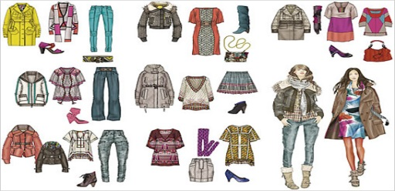
KDY: Neděle 24.11 2019 od 10:00 do 15:00 hod.

Dámské, pánské, dětské oblečení, boty a hračky (možnost zakoupení kočárku, postýlky, odstrkovadla a kola). Nějaké doplňky a další věci.....
Přijďte nakoupit za levný peníz (s možností dohody).
Za vaši náštěvu vás odměníme vánočním punčem a štrúdlem, který pro vás plánské ženy napečou...
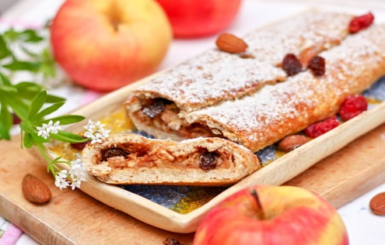
TĚŠÍME SE NA VÁS!

Více informací na tel.: 603 174 535

